Perancangan Jaringan ICLABS FIKOM UMI
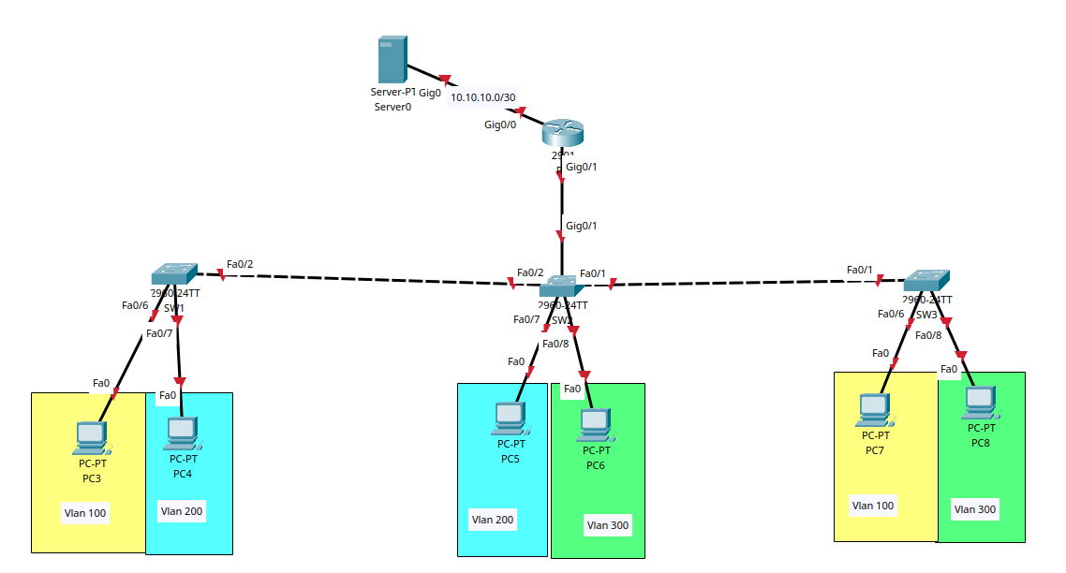

A. Latar Belakang
Fakultas Ilmu Komputer (FIKOM) Universitas Muslim Indonesia (UMI) berencana melakukan pembaruan infrastruktur jaringan pada gedung laboratorium terpadu mereka yang dikenal dengan nama ICLABS (Integrated Computer Laboratory).
Sebagai seorang Network Engineer, Anda ditugaskan untuk merancang, menghitung, dan mengkonfigurasi topologi jaringan yang menghubungkan tiga laboratorium utama beserta sebuah server pusat institusi. Tiga laboratorium tersebut memiliki beban dan kebutuhan jumlah perangkat (host) yang berbeda-beda.

B. Spesifikasi Kebutuhan Jaringan
Pihak fakultas telah memberikan alokasi IP Address utama (Network Base) yang harus Anda gunakan, yaitu:
IP Network: 172.125.y.0/16
(Catatan: Nilai y adalah 1 digit terakhir stambuk/NIM Anda. Contoh: Jika stambuk Anda 13020200045, maka IP Network Anda adalah 172.125.5.0/16).
Untuk jaringan khusus ke arah Server Pusat (Server0), telah ditetapkan alokasi IP statis:
IP Server Network: 10.10.10.0/30
Rincian kebutuhan klien untuk masing-masing VLAN laboratorium adalah sebagai berikut:
- VLAN 100
  - Nama: LAB COMNET
  - Kebutuhan Client: 15 PC
- VLAN 200
  - Nama: LAB IOT
  - Kebutuhan Client: 31 PC
- VLAN 300
  - Nama: LAB MULTIMEDIA
  - Kebutuhan Client: 62 PC

C. Kebijakan Keamanan dan Layanan (Security & Services Policy)
Kepala Laboratorium menetapkan aturan yang wajib diimplementasikan ke dalam router Anda:
- Efisiensi Alamat IP: Anda diwajibkan menggunakan metode VLSM (Variable Length Subnet Mask) untuk membagi IP Network 172.125.y.0/16 sesuai dengan kebutuhan masing-masing VLAN di atas agar tidak terjadi pemborosan IP.
- Isolasi Keamanan (Access Control List): Mengingat LAB COMNET sering digunakan untuk eksperimen keamanan jaringan, maka VLAN 100 (LAB COMNET) TIDAK BOLEH bisa mengakses (ping) ke VLAN 200 maupun VLAN 300.
- Akses Server: Meskipun terisolasi dari lab lain, seluruh PC di VLAN 100 (LAB COMNET) TETAP HARUS BISA mengakses layanan pada Server Pusat. Lab lain juga secara default harus bisa mengakses server pusat.
- Layanan DNS dan Web: Server Pusat wajib dikonfigurasi agar menyediakan layanan:
  - DNS Server: Memetakan domain iclabs.fikom.umi.ac.id ke IP Server tersebut.
  - Web Server (HTTP): Menampilkan halaman web sederhana yang memuat teks: "selamat datang di ICLABS FIKOM UMI" ketika diakses dari browser klien.

D. Tugas yang Harus Diselesaikan
Berdasarkan gambar topologi dan spesifikasi di atas, Anda diminta untuk:
- Membuat Tabel Perhitungan VLSM: Susun tabel perhitungan VLSM secara lengkap (mengurutkan dari kebutuhan host terbesar ke terkecil) yang memuat: Nama VLAN, Kebutuhan Host, Prefix (/..), Subnet Mask, Network IP, Range IP Host yang Valid, IP Broadcast, dan IP Gateway.
- Membangun Topologi di Cisco Packet Tracer:
Buat topologi persis seperti pada gambar referensi.
- Melakukan Konfigurasi Perangkat:
  - Konfigurasi VLAN pada setiap Switch beserta Access Port dan Trunking Port.
  - Konfigurasi Router-on-a-stick (Sub-interfaces) sebagai Gateway dari setiap VLAN.
  - Konfigurasi Access Control List (ACL) untuk menerapkan kebijakan keamanan.
  - Konfigurasi IP Statis pada Server dan fungsikan HTTP serta DNS Server.
  - Konfigurasi IP Address pada masing-masing PC Client sesuai hasil hitungan VLSM Anda.
- Pengujian (Testing):
  - Buktikan PC di LAB COMNET gagal (unreachable/timeout) saat ping ke PC di LAB IOT / MULTIMEDIA.
  - Buktikan PC di LAB COMNET berhasil (reply) saat ping ke Server.
  - Buktikan PC di setiap LAB berhasil membuka URL http://iclabs.fikom.umi.ac.id dan memunculkan pesan selamat datang melalui Web Browser.

